**Das psychohydraulische Modell (Konrad Lorenz, 1937)**

**Prinzip der doppelten Quantifizierung bei Instinktbewegungen**:

* Instinktbewegungen = Ergebnis einer spontan ansteigenden ___________________________ (*Wasserstand im Gefäß*)
* wird von einer im Nervensystem produzierten ______________________________________ (*Zufluss*) gespeist
* Verhalten (*abfließendes Wasser*) wird durch einen __________________ (*Kübel*), der aber erst eine ____________________ (*Feder, die das Ventil gegen die Abflussöffnung drückt*) überwinden muss, ausgelöst
* Zwischen Reiz und Reaktion vermittelt schließlich noch ein _______________ _______________________________ (AAM = auf einen bestimmten Reiz folgt eine bestimmte Verhaltensweise).
* 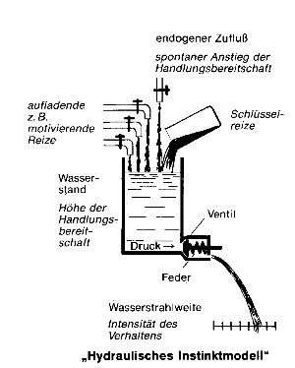Verhalten wird hier als durch die Gene bestimmt angesehen = ____________________________
* Beispiele: Fische füttern mit „gutem“ oder „schlechtem Futter“ (B.S. 92) oder Sexualtrieb nach erfolgtem Koitus

